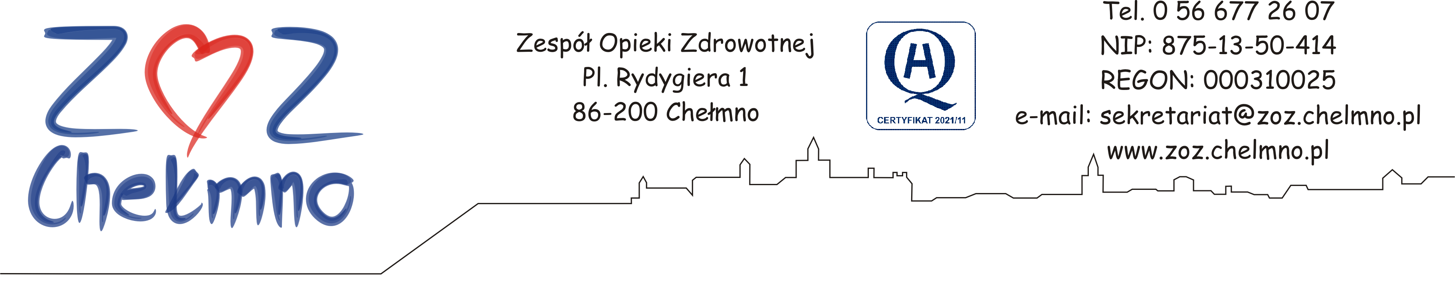

Chełmno, dnia 10.04.2024 r.

N/znak: ZOZ.II/ZP/94/2024

ZMIANA TREŚCI ZAPYTANIA OFERTOWEGO

dotyczy: postępowania pn. „Usługa outsourcingu druku dla Zespołu Opieki Zdrowotnej w Chełmnie”, nr post. 20/2024.

Zamawiający informuje, iż zmienia termin składania ofert na:
„Ofertę zawierającą żądane informacje proszę złożyć do dnia 12.04.2024 r. do godziny 14:00”.

